CARTOGRAPHIE DE L’OCCUPATION DU SOL ROSSO
Zone frontalière Mauritanie / Sénégal • Sentinel-2 • Analyse 2015 & 2025
Classification SVM
LibSVM · Kernel RBF 6 classes · OTB 7.2
- Zone d’étude

La zone d’étude couvre la ville de Rosso, à la frontière mauritano-sénégalaise (16°30’N, 15°48’O), traversée par le fleuve Sénégal. Elle s’inscrit dans un contexte sahélien semi-aride ( 300 mm/an) avec une végétation steppique et des périmètres irrigués dans la vallée alluviale.
- Données satellitaires

Images Sentinel-2 Level-2A (réflectance de surface) sur deux dates : novembre 2015 (saison sèche) et août 2025 (saison humide), résolution 10 m. La bande B11 (SWIR, 20 m) est rééchantillonnée à 10 m avant découpage sur l’emprise de la zone d’étude.
- Prétraitement et indices spectraux

Cinq indices calculés : NDVI (végétation), NDWI (eau), NDBI (bâti), SAVI (végétation semi- aride) et BSI (sols nus).
Seuillage Otsu → 5 variables binaires. Stack final : 10 bandes par date.
- Classification supervisée par SVM

Algorithme SVM (LibSVM, OTB 7.2), kernel RBF, type C-SVC (C = 1.0). Base d’apprentissage de 6 classes (Eau, Bâti, Sol nu, Sol cultivé, Jachère, Zone humide).
Stratégie d’équilibrage des classes (smallest class sampling, OTB SampleSelection).
- Évaluation de la précision

Validation sur base de test indépendante (30%) par matrice de confusion, Overall Accuracy (OA) et coeﬀicient Kappa de Cohen.
Overall Accuracy 96.66% 95.33%
2025
2015
Indicateur
Coeﬀicient Kappa 0.9600 0.9440

Ces résultats (Kappa > 0.94) attestent d’une classification de très haute qualité. La légère baisse en 2025 tient à la confusion spectrale entre jachère et zones humides, similaires en saison humide
Résultats 2015 :Image Sentinel-2 et Carte classifiée SVM

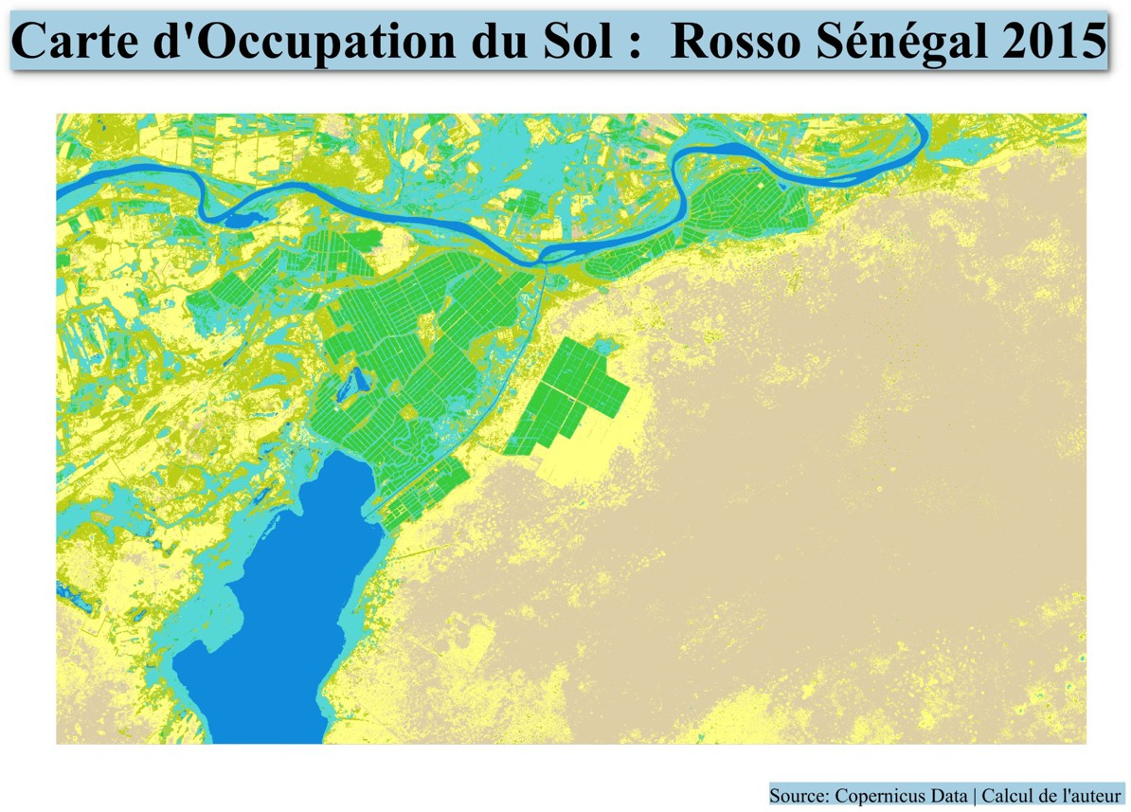
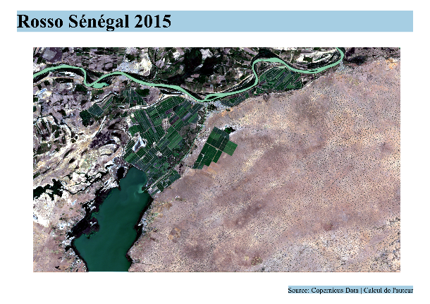

Image réelle Sentinel-2 (2015) Carte d’occupation du sol classifiée (2015)

Légende :
Eau | Bâti | Sol nu | Sol cultivé | Jachère | Zone humide

Eau 99.6% 100.0% 0.998
F1-score
Précision Rappel
Classe
Tableau 1 Précision par classe (2015) | OA : 96.66% | Kappa : 0.9600
Bâti 96.3% 95.9% 0.961
Sol nu 98.4% 97.4% 0.979
Sol cultivé 94.3% 97.9% 0.960
Jachère 94.4% 95.7% 0.950
Zone humide 97.2% 93.1%
0.951

Résultats 2025 : Image Sentinel-2 et Carte classifiée SVM

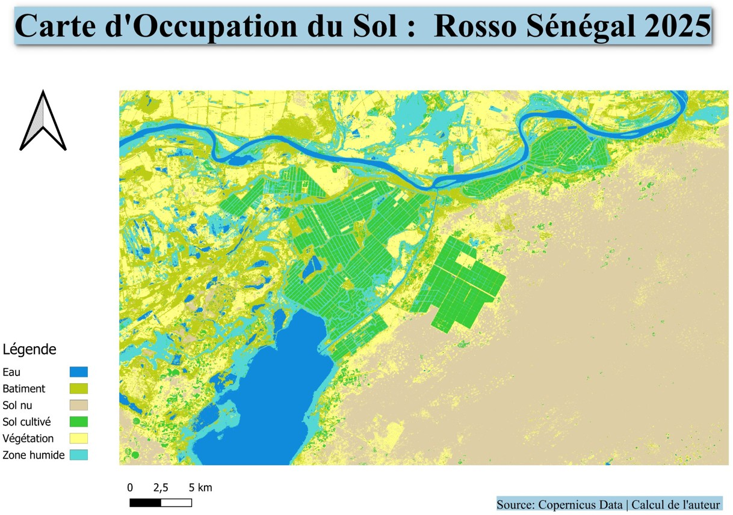
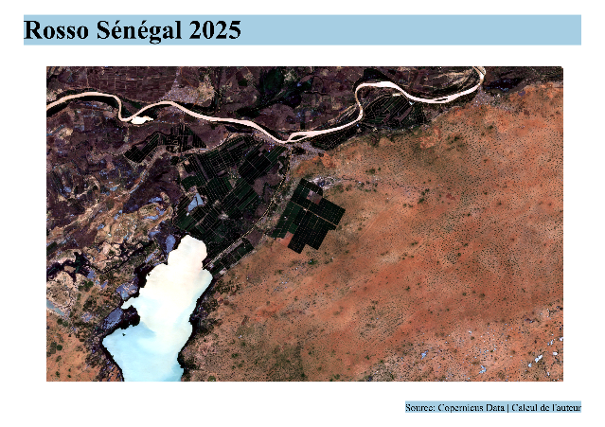

Image réelle Sentinel-2 (2025) Carte d’occupation du sol classifiée (2025)

Légende :
Eau | Bâti | Sol nu | Sol cultivé | Jachère | Zone humide

Eau 98.5% 99.7% 0.991
F1-score
Précision Rappel
Classe
Tableau 2 Précision par classe (2025) | OA : 95.33% | Kappa : 0.9440
Bâti 92.2% 94.7% 0.934
Sol nu 97.9% 94.5% 0.962
Sol cultivé 96.9% 97.3% 0.971
Jachère 89.2% 89.7% 0.895
Zone humide 97.5% 96.1% 0.968

